 南昌大学实验报告
一、实验项目名称
UML中双向工程的实现(项目)
二、实验目的
1. 熟练掌握UML模型转换为代码的过程
实验任务
- 将已有的类图和组件图等UML图进行使用,生成代码
四、主要仪器设备及耗材
PC, Rational Rose工具软件
五、实验步骤
1.根剧类图中的方法选择代码生成语言(ANSI C++)
2.将组件图的default language改为ANSI C++
3.将类图中的类和组件图进行一一映射对应
4. 设置代码生成属性
5.选择类,组件和包
6.进行代码的生成
六、实验数据及处理结果

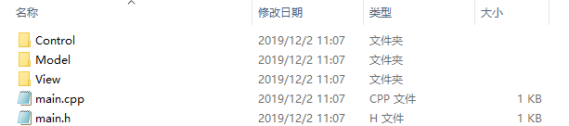

Control层1:
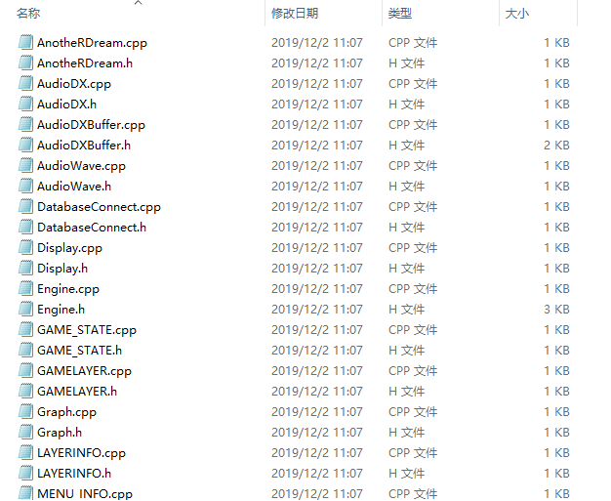
Control层2:
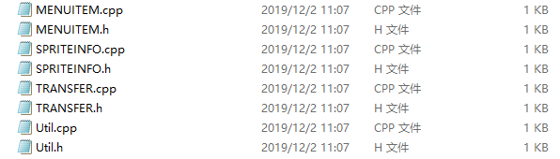
Model层:
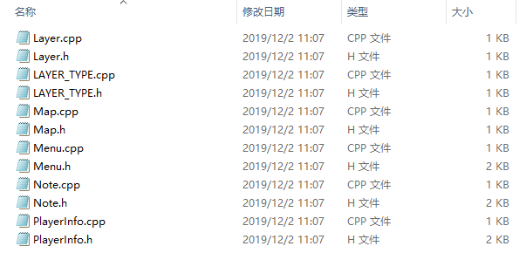
View层:
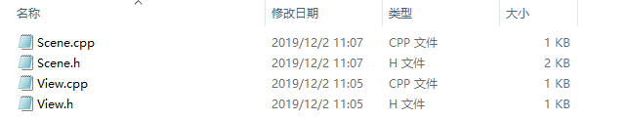
七、思考讨论题或体会或对改进实验的建议
在本次代码生成过程中,有些问题导致代码无法生成,从大体上来看是代码生成的步骤没有对上,在改变代码生成语言的情况下,也是需要改变组件图的language,也是出现多次的language error,才从发现类中的specification中的component中进行再一次的映射时才发现语言的不一致,另一个问题就是在类图中的类有析构函数的,在java中没有这样的结构,也就是说,需要将生成代码的语言改为ANSI C++,当然了,在进行这个的更改的时候,也是需要在组件图中进行更改设置为同样的language,之后的类的属性设置等操作之后,就是代码的生成;在生成代码之后,查看代码,其中有一些Rose产生的自带的ID序号且所有的类混在一起有许多的不便,就进行改变,将ID生成取消且生成的代码路径改为对应的层中,不仅仅是看的清楚而且在看类其中的内容也是如此,当然了其中的注释没有删去,毕竟这也是比较重要的内容.
以上是代码生成的部分思考与总结,也就是正向工程,与之对应的逆向工程是相反的操作,将代码生成所需要的UML图及模型.在逆向工程中生成的模型中的作用就是进行代码结构的分析,是否能进行进一步的优化,在得到的视图中进行模型的分析也是一份重要的工程.
本次工作是UML工程中的尾部,在将所有的项目视图统合起来,在进行模型的check,和设计的仔细查看,将问题进行解决,这样一来,对应项目的工作进一步完善.
八、参考资料：
- 教育平台课程资料
- 网络相关参考资料

